# Interviews Restaurant Bon Temps

Om inzicht te krijgen in de wensen en eisen voor het te bouwen reserveringssysteem van restaurant Bon Temps heeft men vier interviews afgenomen met medewerkers van het restaurant.

De medewerkers van Bon Temps vertellen in drie afzonderlijke verhalen, wat ze verwachten van het nieuwe reserveringssysteem

Aan het woord komen achtereenvolgens:

* Emma Pontius, 19 jaar student en serveerster bij restaurant Bon Temps.
* Zouhair Binaissa, 27 jaar en kok bij restaurant Bon Temps.
* Carla de Breij, 34 jaar en manager bij restaurant Bon Temps.
* Henry ter Goedertijd, 46 jaar en eigenaar van restaurant Bon Temps

# Emma Pontius, serveerster

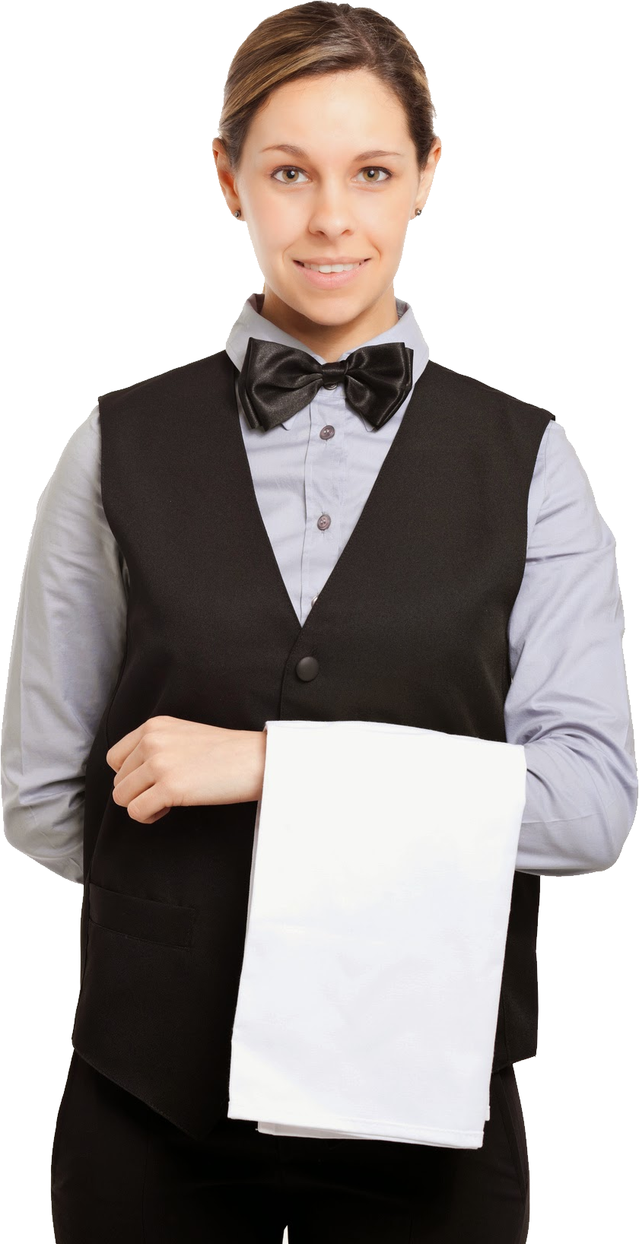

Ik ben Emma. Ik werk hier nu een paar maanden als serveerster; meestal in de weekends en op feestdagen. Henry en Ralf (het zijn broers) zijn de baas.

Het is een behoorlijk druk restaurant en Henry is erg precies als het gaat om netheid en hygiëne. Je moet hem soms horen als er hier een papiertje op de grond ligt, terwijl het juist in de keuken vaak zo’n chaos is!

Ze hebben vaak ruzie hoor, die twee broers.. Ik weet zeker dat het een heel stuk rustiger wordt als het nieuwe systeem er is! En ik hoop dat het voor mij ook wat makkelijker gaat worden, met een duidelijk overzicht van tafels en beschikbare stoelen, en zo…

Soms is het zo’n gepuzzel…moeten we schuiven met tafels. Het is heel lastig als we - zeg maar - een tafel voor vier bij een andere tafel van vier zetten en dat er maar zes plaatsen gebruikt worden, want stel je voor dat er nóg een tafel van vier vrij is maar er zit nog een groep van vijf of zes te wachten, snap je? Ja, het is hier echt een logistiek bedrijfje hoor! Hahaha . Maar dat is ook weer zo leuk van dit werk, je krijgt echt met van alles te maken.

De bestellingen gaan ook vaak verkeerd, dat is zo vervelend. We schrijven bonnetjes en die gaan op een prikker. Daardoor wordt de laatste bon vaak als eerste gepakt door de kok. Mensen zitten daardoor veel te lang te wachten. Ik zie in andere restaurants dat serveersters een handige app hebben op een telefoon om bestellingen op te nemen. Wat zou het mooi zijn als wij dat ook zouden kunnen.

Gemiddeld zitten klanten twee uur. Misschien is het handig om in het systeem te verwerken dat we dan een begintijd kunnen invoeren en dat de eindtijd dan standaard twee uur later is?

Weet je wat ook handig zou zijn? Om de menukeuze meteen in te kunnen voeren zodat we bij het afrekenen met 1 druk op de knop alle gegevens bij de hand hebben…zoiets…

# Zouhair Binaissa, kok

Ik heet Zouhair. Ik ben sous-chef van de keuken. Ik werk hier nu zo’n vijf jaar en het is echt een enorme uitdaging.



Die twee broers, dat zijn waanzinnig drukke gasten op hun eigen manier en vaak stoken ze de boel een beetje onbewust op. Ik stoor me daar niet zoveel aan, hoor. Ze betalen goed en ik kan zo’n beetje doen wat ik wil.

Nou moet er nieuw systeem komen en kwam er iemand aan mij vragen om de … *requirements*... ik kan het nauwelijks uitspreken. Dat zijn de eisen waar het nieuwe systeem aan moet voldoen.

Het gaat om de reserveringen, want dat is nu echt een beetje een zooitje. Kijk maar naar Emma, die werkt zich een slag in het rond. Het zou voor de bediening wel veel schelen als de menu’s tijdens het maken van de reservering al doorgegeven kunnen worden. Dan kunnen ze zich concentreren op andere zaken.

Maar ook als de gasten besluiten om iets anders te nemen dan ze besteld hebben, dan wordt het erg verwarrend.

Ik was laatst bij een ander restaurant en daar liepen maar een paar serveersters, voor een behoorlijk aantal tafels. De sfeer was echt relaxed, man! Ze hadden ook zo’n krijtbord met een overzicht van de tafels… dat hielp wel.

Dat nieuwe reserveringssysteem moet er rekening mee houden dat we hier met groepen werken. Daarnaast werken we met vaste menu’s. Klanten kunnen geen eigen menu’s samenstellen.

Maar aan de andere kant: we maken natuurlijk regelmatig niéuwe menu’s, daar moet het systeem ook mee kunnen omgaan.

Verder komt het nu regelmatig voor dat ik zonder ingrediënten kom te zitten omdat een bepaald menu ineens veel populairder is dan we ingeschat hadden. Dan zitten we hier echt met de handen in het haar. Als we de menukeuzes eerder weten dan kunnen we hier veel beter rekening mee houden.

Wat denk je, heb je genoeg … *requirements* voor het nieuwe systeem? Ik ga weer even verder met het werk.

# Carla de Breij, manager

Mijn naam is Carla de Breij. Ik ben de manager van Bon Temps en verantwoordelijk voor de dagelijkse gang van zaken.



We zijn op zoek naar een nieuw reserveringssysteem want de oude gang van zaken is een echt drama! Het nieuwe systeem moet aan een paar belangrijke eisen voldoen.

Nu houden we alles handmatig bij. Meestal alleen de naam van de persoon die bestelt en het aantal personen; telefoonnummers worden vaak vergeten. Als je ons reserveringsboek inkijkt is het gewoon een kliederboel. Onwerkbaar, voor een restaurant van deze klasse.

We hoeven niet alles te weten van onze klanten, maar standaard NAW gegevens en een mailadres, dat zou toch wel erg handig zijn. En dan natuurlijk ook graag dat klanten zelf van te voren kunnen opgeven wat ze wensen te bestellen…

Als nou een klant later terugkomt, dan hebben we zijn gegevens al in het systeem, dat is natuurlijk ook erg overzichtelijk. Op zo’n manier bouw je natuurlijk een prachtige database op over je klanten.

Ik kan me voorstellen dat we in de toekomst met onze klanten in contact blijven, door het rondsturen van reclame of aanbiedingen. Het zou erg fijn zijn als we het NAW bestand konden exporteren; om te gebruik in Excel, of zo…

In ieder geval hoop ik dat het nieuwe systeem wat orde brengt in de communicatie tussen de keuken en het restaurant, want dat is echt nodig!

# Henry ter Goedertijd, Eigenaar



Mijn naam is Henry ter Goedertijd. 15 jaar geleden heb ik samen amen met mijn broer Ralf besloten om van onze hobby ins beroep te maken. We besloten onze kookkunsten aan het grote publiek te tonen door te starten met een nieuw restaurant “Bon Temps” .

Ik heb vanaf het begin de bedrijfsvoering op me genomen. Ik vind het belangrijk dat het restaurant er altijd tip-top uitziet en dat er hygiënisch gewerkt wordt.

Mijn broer Ralf is de culinaire specialist en altijd bezig met het uitproberen van nieuwe recepten en de kwaliteit van de maaltijden op het allerhoogste niveau te houden. Hij bepaalt de menu’s en wil altijd weten welke menu’s het meest populair zijn.

Ons restaurant is pas nog verbouwd en biedt nu plaats aan maximaal 50 personen. We nemen uitsluitend reserveringen aan van groepen, met een minimum van vier personen. De doelgroep van Bon Temps is de zakelijke markt. Er komen dan ook voornamelijk zakelijke klanten die met hun relaties hun lunch of diner komen nuttigen. Kwaliteit staat hoog in het vaandel bij ons.

De dagelijkse leiding van het restaurant is in handen van Carla de Breij die als manager verantwoordelijk is voor het reilen en zeilen op de werkvloer. In de keuken werken drie vaste koks die allen een vast dienstverband hebben. In de bediening werkt men met een vaste groep part-time serveersters en serveerders die allemaal ruime ervaring hebben in de horeca. Carla maakt wekelijks roosters voor de planning van de bediening.

We willen met de tijd mee en dus willen we zoveel mogelijk processen automatiseren. We hebben sterke behoefte aan een nieuw reserveringssysteem. Daarnaast willen we inzicht hebben in de reserveringen, zodat we de inkoop van ingrediënten kunnen optimaliseren.

Natuurlijk is direct inzicht in onze financiële situatie van groot belang. Ik wil per dag een overzicht kunnen zien van de gefactureerde bedragen. In de toekomst zie ik graag een koppeling met ons boekhoudpakket.